«Зелёное чудо!»
Доброе время суток, дорогие коллеги! Хочу поделиться нашей неожиданной радостью. Такое знакомое растение сансевиерия, называемое в народе "Щучий хвост", много лет живущее в нашем зелёном уголке и казавшееся таким обычным и привычным вдруг нас очень удивило! Зацвело! И подарило нам удивление, радость, нежный аромат, много приятных эмоциональных минут радостного общения с детьми. Захотелось узнать об этом растении побольше.
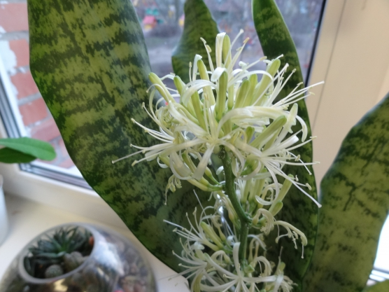
И оказалось, что это растение улучшает микроклимат. Она уменьшает действие негативной энергии, сглаживает конфликты и ссоры, помогает легче переносить стрессы и трудности. Растение наделяет обитателей дома терпением, уверенностью, силой духа. Цветок способствует быстрому усвоению знаний.
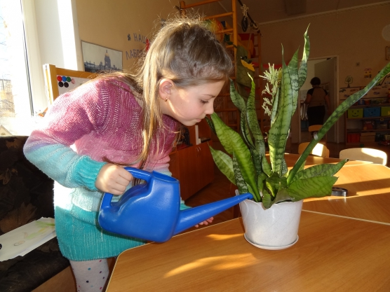
Щучий хвост прекрасно уничтожает бактерии и микробы, чем предотвращает развитие болезней.
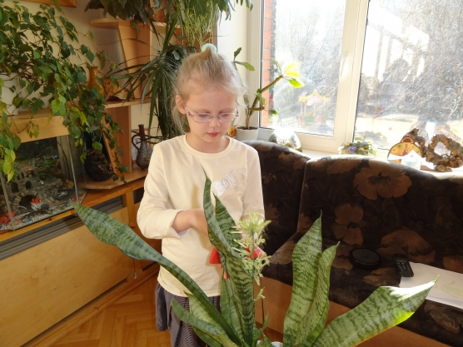
Также он удаляет вредные химические вещества и нейтрализует негативное излучение, исходящее от телевизоров и компьютеров. Особенно порадовало то, что если растение зацвело - это означает, что оно любит своего хозяина!
